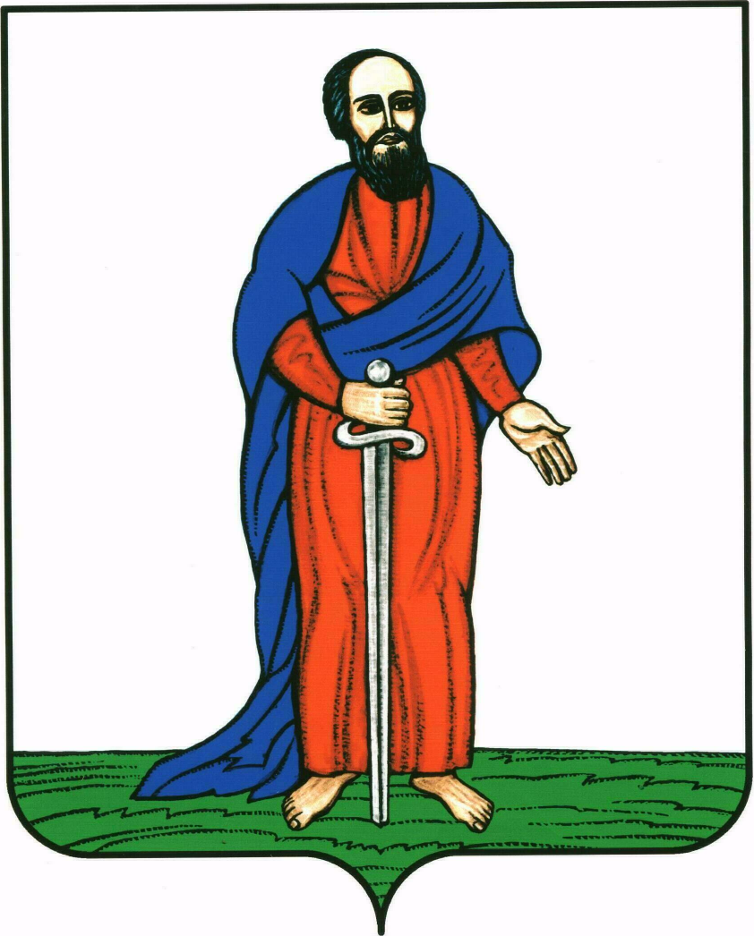

# **АДМИНИСТРАЦИЯ ГОРОДСКОГО ПОСЕЛЕНИЯ -**

# **ГОРОД ПАВЛОВСК**

ПАВЛОВСКОГО МУНИЦИПАЛЬНОГО РАЙОНА

ВОРОНЕЖСКОЙ ОБЛАСТИ

## **ПОСТАНОВЛЕНИЕ**

от 29.01.2018 г. № 039

г. Павловск

О Порядке представления, рассмотрения

и оценки предложений граждан, организаций

о выборе парка, подлежащего благоустройству в 2018 году

В соответствии со ст.33 Федерального закона от 06.10.2003 N 131-ФЗ «Об общих принципах организации местного самоуправления в Российской Федерации», с п.3 постановления Правительства Воронежской обл. от 23.01.2018 N 37 "О Порядке предоставления и расходования субсидий из областного бюджета бюджетам муниципальных образований Воронежской области на поддержку обустройства мест массового отдыха населения (городских парков)", а также руководствуясь Уставом городского поселения – город Павловск, администрация городского поселения – город Павловск

ПОСТАНОВЛЯЕТ:

1. Утвердить Порядок представления, рассмотрения и оценки предложений граждан, организаций о выборе парка, подлежащего благоустройству в 2018 году и перечня работ по благоустройству, согласно приложению 1.

2. Утвердить состав комиссии по рассмотрению и оценки предложений граждан, организаций о выборе парка согласно приложению 2.

3. Предложения принимаются по адресу: 396422, г. Павловск, ул. 1 Мая, 20, администрация городского поселения - город Павловск с 05.02.2018 года до 19.02.2018 года в рабочие дни с 08:00 до 17:00 часов (перерыв на обед с 12:00 часов до 13:00 часов) и на электронный адрес администрации городского поселения город email:pavlg.pavl@govvrn.ru

4. Опубликовать настоящее постановление в газете «Павловский муниципальный вестник» и разместить на официальном сайте администрации городского поселения - город Павловск http://pavlovskadmin.ru в сети «Интернет».

5. Контроль за исполнением настоящего постановления возложить на заместителя главы администрации городского поселения - город Павловск В.А. Сузина.

Глава городского поселения –

город Павловск В.А. Щербаков

Приложение 1

к постановлению

администрации городского

поселения - город Павловск

от 29.01.2017 г. № 039

**Порядок представления, рассмотрения и оценки предложений**

**граждан, организаций о выборе парка, подлежащего благоустройству в 2018 году и перечня работ по благоустройству**

Порядок представления, рассмотрения и оценки предложений граждан, организаций о выборе парка, подлежащего благоустройству в 2018 году и перечня работ по благоустройству (далее - Порядок) разработан в целях обеспечения единого подхода к отбору объектов для включения в муниципальную программу, которая направлена на повышение уровня благоустройства территории городского поселения - город Павловск.

Перечень парков, расположенных на территории городского поселения - город Павловск, подлежащих благоустройству утвержден постановлением администрации городского поселения - город Павловск от 22.01.2018г. №028 «Об утверждении перечня парков, расположенных на территории городского поселения - город Павловск Павловского муниципального района Воронежской области, нуждающихся в благоустройстве (с учетом их физического состояния) и подлежащих благоустройству в 2018 - 2023 годах» и состоит из:

- Парка, площадью 40993 кв.м. с кадастровым номером 36:20:0000000:238, расположенного по адресу: Воронежская область, Павловский район, город Павловск, ул. 1 Мая, 13 «Б»;

- Парка, площадью 2508,0 кв.м. с кадастровым номером 36:20:0100016:232, расположенного по адресу: Воронежская область, Павловский район, город Павловск, ул. 40 лет Октября, 1 «А»;

1. Для участия в выборе парка, подлежащего благоустройству в 2018 году граждане, организации направляют предложение о выборе одного из двух парков, подлежащего благоустройству в 2018 году в письменной форме в администрацию городского поселения - город Павловск или на электронный адрес администрации городского поселения город email:pavlg.pavl@govvrn.ru, которые регистрируются специалистом и делается отметка на предложении о выборе парка о его получении, с указанием даты его получения по форме согласно приложению к настоящему Порядку.

Предложение должно содержать:

- фамилию, имя, отчество гражданина, адрес его регистрации, наименование организации, ее местонахождение (для юридических лиц);

- местонахождение парка, подлежащего благоустройству на территории городского поселения - город Павловск.

2. Комиссия по рассмотрению и оценки поступивших предложений (далее -Комиссия) осуществляет в течение трех рабочих дней со дня окончания подачи предложений их рассмотрение и подсчет количества голосов граждан и организаций, направивших такие предложения.

Состав Комиссии утверждается постановлением администрации городского поселения - город Павловск Павловского муниципального района Воронежской области (приложение 2).

3. По результатам рассмотрения и оценки поступивших предложений Комиссией принимается решение о выборе парка, подлежащего благоустройству в 2018 году по которому поступило большее количество предложений (голосов) граждан и организаций.

4. Решение Комиссии в день его принятия оформляется протоколом, который подписывают члены Комиссии, принявшие участие в заседании. Протокол заседания ведет секретарь Комиссии. Указанный протокол составляется в 2 экземплярах, один из которых остается в Комиссии.

5. Протокол подписывается всеми членами Комиссии, присутствовавшими на заседании, и размещается на официальном сайте администрации и в средствах массовой информации в течение трех рабочих дней с момента его подписания.

6. Перечень работ по благоустройству парков подлежащих к реализации в 2018 году:

Парк по адресу: Воронежская область, Павловский район, город Павловск, ул. 1 Мая, 13 «Б»

* устройство новых тротуаров:

- установка бортового камня;

- установка поребрика;

* установка фонарного освещения;
* мощение прогулочных дорожек тротуарной плиткой;
* оборудование малыми формами - лавочками, урнами;
* оборудование детской площадки;
* оборудование площадки тихого отдыха;
* устройство площадки для проведения выставок народного творчества;
* устройство временной парковки автотранспорта;
* устройство хозяйственной площадки;
* устройство ограждения спортивной площадки и по периметру парка;
* высадка зеленых насаждений (деревьев и кустарников).

Парк по адресу: Воронежская область, Павловский район, город Павловск, ул. 40 лет Октября, 1 «А»

устройство новых тротуаров:

- установка бортового камня;

- установка поребрика;

* установка фонарного освещения;
* мощение прогулочных дорожек тротуарной плиткой;
* оборудование малыми формами - лавочками, урнами;
* устройство информационной доски;
* устройство ограждения парка;
* высадка зеленых насаждений (деревьев и кустарников).

Глава городского поселения –

город Павловск В.А. Щербаков

Приложение к Порядку

Администрацию городского поселения-

город Павловск, г. Павловск, ул. 1 Мая, 20

от_______________________________

_________________________________

( Ф.И.О., адрес регистрации, наименование организации, местонахождение)

Номер контактного телефона (факса):

_________________________________

**Предложение**

**о выборе парка, подлежащего благоустройству в 2018 году**

**________________________________________________________________________**

в лице___________________________________________________________________

( Ф.И.О., наименование должности)

Предлагаю (ем) выбрать к рассмотрению парк, подлежащий благоустройству в 2018 году, расположенный______________________________________________________

__________ _________________________________________

(подпись, фамилия, имя, отчество, должность подписавшего предложение)

«___ »_____________ 201__ г.

Приложение 2

к постановлению

администрации городского поселения - город Павловск

от 29.01.2017 г. № 039

**Состав комиссии по рассмотрению и оценки предложений граждан, организаций о выборе парка, подлежащего благоустройству в 2018 году**

Председатель:

- Колесник Н.В. – начальник сектора по градостроительству, архитектуре и земельным отношениям администрации городского поселения – город Павловск

Члены комиссии:

- Урусова Е.И. - начальник финансово-экономического сектора администрации городского поселения – город Павловск;

- Пучнина Н.И. - начальник сектора учета и отчетности администрации городского поселения – город Павловск;

- Звягинцева А.В. - юрисконсульт организационно – правового сектора администрации городского поселения – город Павловск;

- Шевченко А.В. – ведущий специалист сектора по градостроительству, архитектуре и земельным отношениям администрации городского поселения – город Павловск;

- Вохмянина Е.А. – директор КУ г.п.г. «Управление городского хозяйства»;

Секретарь комиссии:

- Хатунцева Н.А. – старший инженер КУ г.п.г. «Управление городского хозяйства»

Глава городского поселения –

город Павловск В.А. Щербаков